Julia. Установка и настройка. Основные принципы

Лабораторная работа № 1

Шулуужук Айраана НПИбд-02-22

Содержание

# 1 Цель работы

Основная цель работы — подготовить рабочее пространство и инструментарий для работы с языком программирования Julia, на простейших примерах познакомиться с основами синтаксиса Julia.

# 2 Выполнение лабораторной работы

Установим под свою операционную систему Julia, Jupyter (рис. 1) (рис. 2)

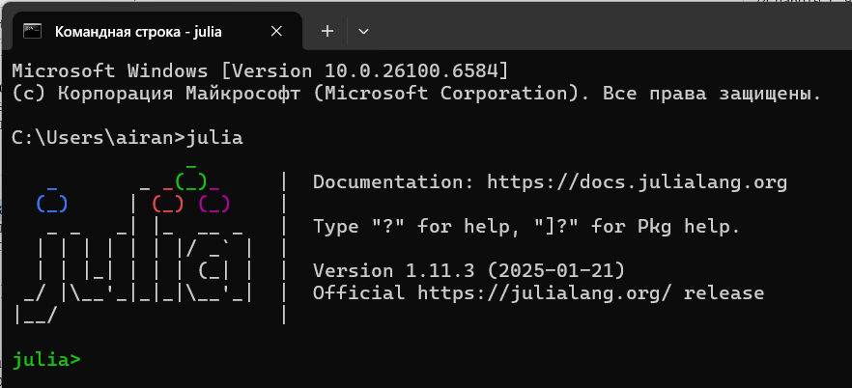

Рис. 1: Julia

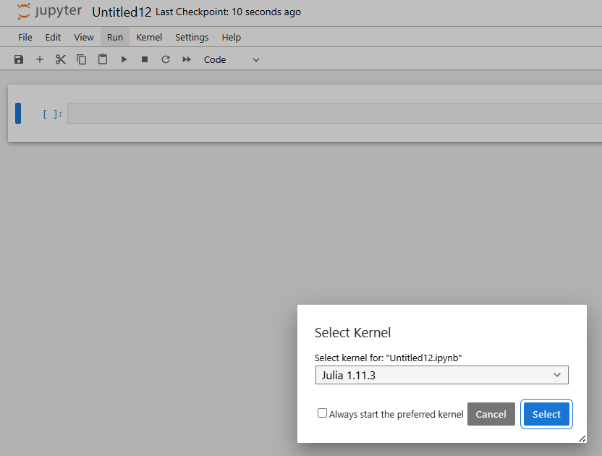

Рис. 2: Jupyter Lab

Используя Jupyter Lab, повторим примеры из раздела (рис. 3) (рис. 4) (рис. 5) (рис. 6)

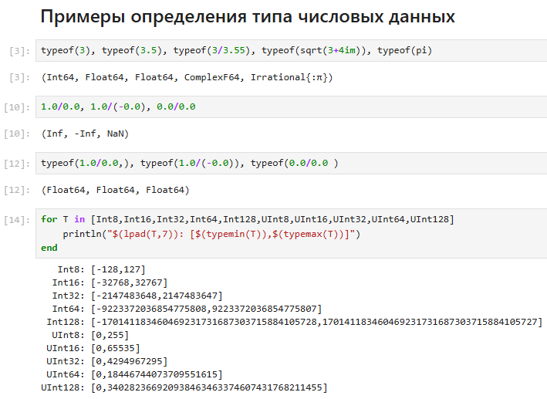

Рис. 3: Примеры определения типа числовых величин

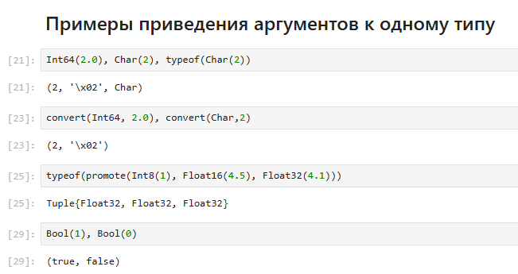

Рис. 4: Примеры приведения аргументов к одному типу

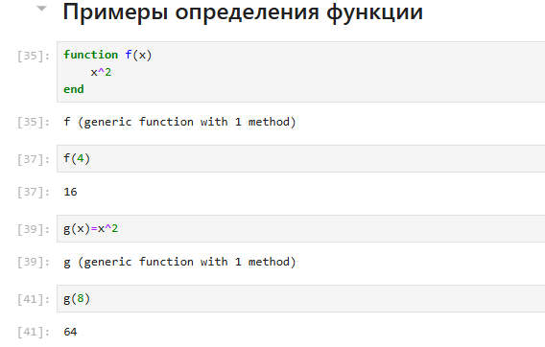

Рис. 5: Примеры определения функций

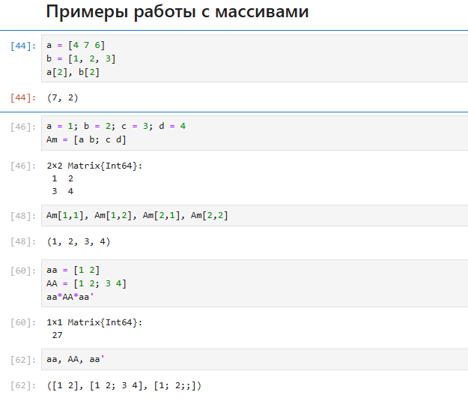

Рис. 6: Примеры работы с массивами

Выполним задания для самостоятельной работы

1. Изучим документацию по основным функциям Julia для чтения / записи / вывода информации на экран: read(), readline(), readlines(), readdlm(), print(), println(), show(), write(). Приведите свои примеры их использования, поясняя особенности их применения.

Функции print() выводит без перехода на новую строку. println(): выводит с переходом на новую строку (рис. 7)

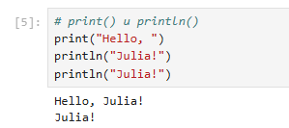

Рис. 7: Функции print() и println()

show(): выводит представление объекта, часто более “техническое” (рис. 8).

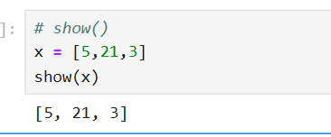

Рис. 8: Функция show()

read(): читает байты или символы из файла или стандартного ввода (рис. 9).

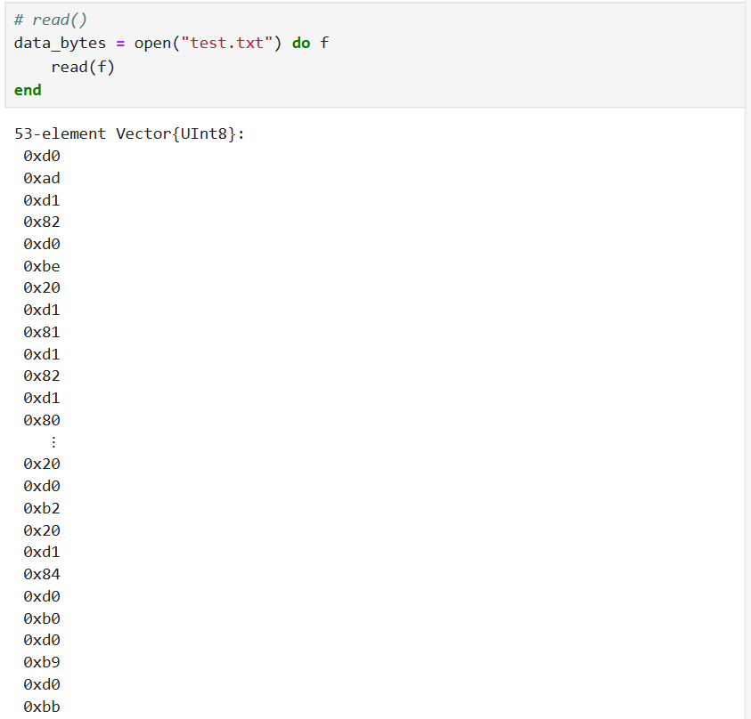

Рис. 9: Функция read()

readline(): читает одну строку из файла или стандартного ввода. readlines(): читает все строки из файла или ввода в массив строк (рис. 10).

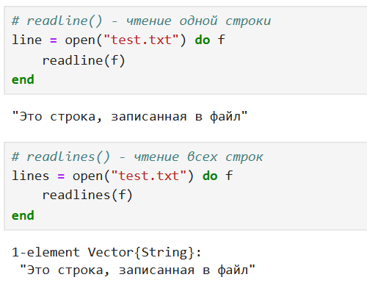

Рис. 10: Функции readline(), readlines()

1. Изучим документацию по функции parse(). Приведем свои примеры её использования, поясняя особенности её применения. Используется для преобразования строки в число или другой тип данных (рис. 11).

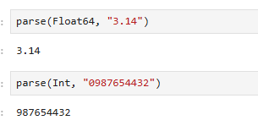

Рис. 11: Функция parse()

1. Изучим синтаксис Julia для базовых математических операций с разным типом переменных: сложение, вычитание, умножение, деление, возведение в степень, извлечение корня, сравнение, логические операции. Приведите свои примеры с пояснениями по особенностям их применения (рис. 12) (рис. 13).

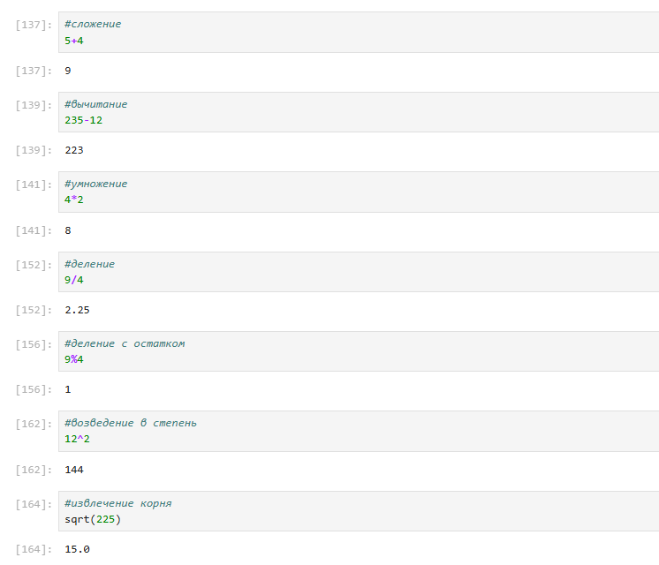

Рис. 12: сложение, вычитание, умножение, деление, возведение в степень, извлечение корня

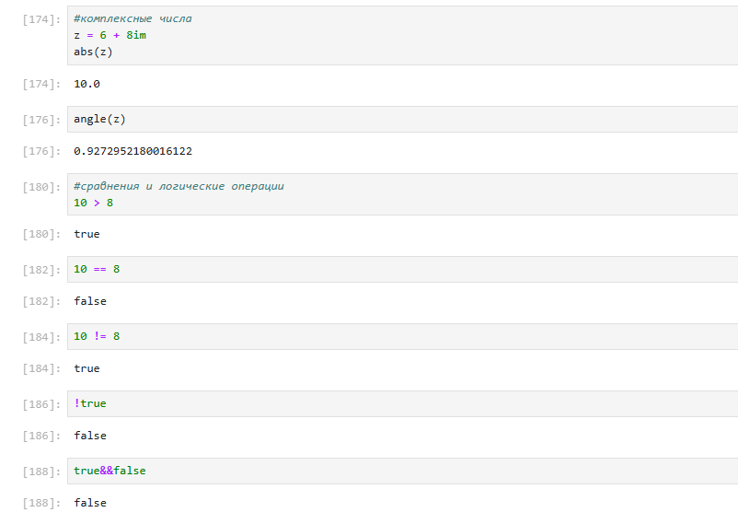

Рис. 13: сравнение, логические операции

1. Приведите несколько своих примеров с пояснениями с операциями над матрицами и векторами: сложение, вычитание, скалярное произведение, транспонирование, умножение на скаляр (рис. 14) (рис. 15)

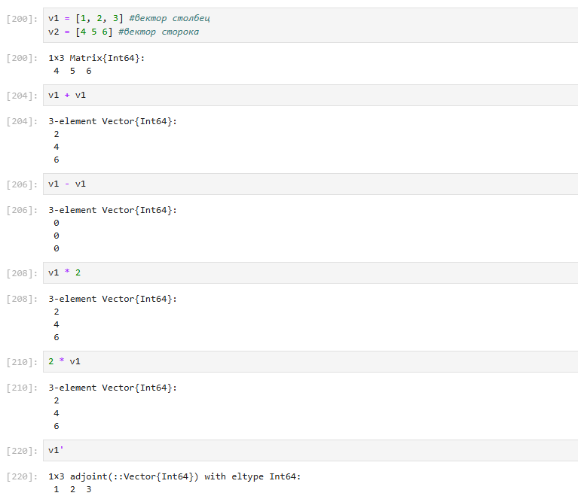

Рис. 14: операции над матрицами

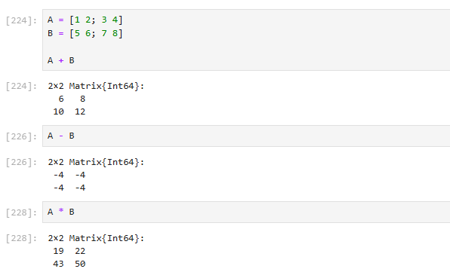

Рис. 15: операции над матрицами

# 3 Выводы

В результате выполнения лабораторной работы подготовили рабочее пространство и инструментарий для работы с языком программирования Julia, на простейших примерах познакомились с основами синтаксиса Julia.